

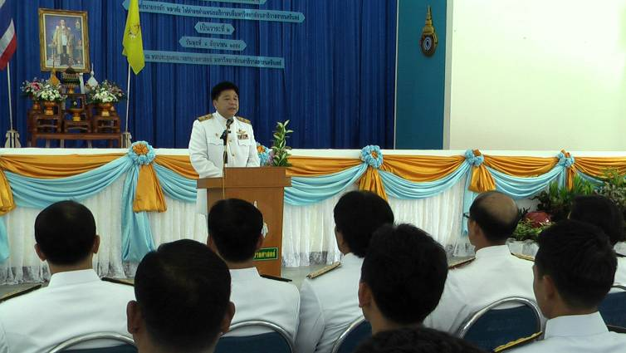
มหาวิทยาลัยนราธิวาสราชนครินทร์ จัดพิธีสนองพระราชทานพระบรมราชโองการฯ โปรดเกล้าแต่งตั้ง อธิการบดีมหาวิทยาลัยนราธิวาสราชนครินทร์
วันนี้ ( 8 มิ.ย.54 ) ที่ หอประชุมคณะพยาบาลศาสตร์ มหาวิทยาลัยนราธิวาสราชนครินทร์ อำเภอเมือง จังหวัดนราธิวาส มหาวิทยาลัยนราธิวาสราชนครินทร์ ได้จัดให้มีพิธีสนองพระราชทาน พระบรมราชโองการ ฯ โปรดเกล้าแต่งตั้ง นายจงรัก พลาศัย ให้ดำรงตำแหน่งอธิการบดี มหาวิทยาลัยนราธิวาสราชนครินทร์ เป็นวาระที่ 2 โดยรับพระราชทานพระบรมราชโองการโปรดเกล้าฯ จากพระบรมฉายาลักษณ์ พระบาทสมเด็จพระเจ้าอยู่หัว ท่ามกลางคณาจารย์ บุคลากรสังกัดมหาวิทยาลัยนราธิวาสราชนครินทร์ ตลอดจนหัวหน้าส่วนราชการ ที่มาร่วมเป็นเกียรติและร่วมแสดงความยินดีเป็นจำนวนมาก
ทั้งนี้ สืบเนื่องจาก นายจงรัก พลาศัย ได้ดำรงตำแหน่งอธิการบดีมหาวิทยาลัยนราธิวาสราชนครินทร์ มาครบกำหนดตามวาระ และที่ประชุมสภามหาวิทยาลัยได้มีมติเห็นชอบให้เสนอแต่งตั้ง นายจงรัก พลาศัย ให้ดำรงตำแหน่งอธิการบดีมหาวิทยาลัยต่อไปอีกวาระหนึ่ง และได้นำความกราบบังคมทูลพระกรุณาโปรดเกล้า ฯ แต่งตั้ง ให้ดำรง ตำแหน่ง นับตั้งแต่ วันที่ 9 ธันวาคม2553
สำหรับ นายจงรัก พลาศัย อธิการบดีมหาวิทยาลัยนราธิวาสราชนครินทร์ ได้ดำรงตำแหน่งอธิการบดี มหาวิทยาลัยนราธิวาสราชนครินทร์ มาตั้งแต่วันที่ 20 พฤศจิกายน 2549 เป็นต้นมา ตลอดระยะเวลาในการปฏิบัติหน้าที่อธิการบดี ได้นำพามหาวิทยาลัยนราธิวาสราชนครินทร์ ไปสู่ความก้าวหน้าเป็นลำดับ ไม่ว่าจะเป็นด้านการหลอมรวมใจบุคลากรที่จากต่างสถาบัน รวมเป็นชาวมหาวิทยาลัยนราธิวาสราชนครินทร์ , ด้านการพัฒนาบุคลากร , การสร้างความเข้มแข็งก้าวหน้าทัดเทียมกับมหาวิทยาลัยอื่น ๆ ตลอดจนการสร้างความโดดเด่น ที่สอดคล้องกับบริบทในพื้นที่ โดยตลอดระยะเวลา 4 ปีที่ผ่านมา การดำเนินงานประสบผลสำเร็จเป็นอย่างดี ส่งผลให้ ผู้ช่วยศาสตราจารย์ ดอกเตอร์จงรัก พลาศัย ได้รับความไว้วางใจจากสภามหาวิทยาลัย นำความกราบบังคมทูลพระกรุณาโปรดเกล้าฯ แต่งตั้งให้ดำรงตำแหน่งอธิการบดี มหาวิทยาลัยนราธิวาสราชนครินทร์ ต่อไปเป็นวาระที่ 2

โสรายา สาเรป ... เขียน ( 8 มิ.ย. 54 )

